|  |
| --- |
| **Kelas C** |

**LAPORAN PRAKTIKUM**

**SISTEM INFORMASI MANAJEMEN**

**Modul 7 dan 8:**

|  |  |  |  |  |
| --- | --- | --- | --- | --- |
| **Nama Praktikan** | **Nomor Mahasiswa** | **Tanggal Kumpul** | **Tanda Tangan**  **Praktikan** | |
| Zakiy Suryahadi Tectona | 23611067 | 27/12/2024 |  | |
|  |  |  |  |  |
| **Nama Penilai** | **Tanggal Koreksi** | **Nilai** | **Tanda tangan** | |
| **Asisten** | **Dosen** |
| Allun Samudra Harum Nurul Aulia Nowi |  |  |  |  |
| Ghiffari Ahnaf Danarwindu, M.Sc. |  |  |  |  |

**JURUSAN STATISTIKA**

**FAKULTAS MATEMATIKA DAN ILMU PENGETAHUAN ALAM**

**UNIVERSITAS ISLAM INDONESIA**

**YOGYAKARTA**

**2024**

Daftar Isi

Daftar Isi ii

Daftar Gambar iii

1 Pendahuluan 1

1.1 Cascading Style Sheet (CSS3) 1

1.2 *HyperText Markup Language* (HTML) 1

1.3 Laravel 2

2 Deskripsi Kerja 3

2.1 Studi Kasus 3

2.2 Langkah Kerja 4

3 Pembahasan 8

3.1 Pembahasan Studi Kasus 1 8

3.2 Pembahasan Studi Kasus 2 13

4 Penutup 15

4.1 Kesimpulan 15

5 Daftar Pustaka 16

Daftar Gambar

**Gambar 2. 1** *Icon Software* *Visual Studio Code* 4

**Gambar 2. 2** Tampilan untuk Membuat *File* Baru 4

**Gambar 2. 3** Tampilan untuk Memilih *Teks File* 4

**Gambar 2. 4** *Syntax* Laporan3.html 5

**Gambar 2. 5** *Save File* “Laporan3.html” 5

**Gambar 2. 6** *Syntax* CSS untuk *Style Website* 6

**Gambar 2. 7** *Save File* “style.css” 6

**Gambar 2. 8** SimpanGambar yang Akan Dijadikan *Background* 7

**Gambar 2. 9** Membuka Tampilan *Website* yang Sudah Dibuat 7

**Gambar 3. 1** *Output* *Website* Studi Kasus 1 13

**Gambar 3. 2** Usecase diagram 13

# Pendahuluan

## Cascading Style Sheet (CSS3)

CSS3 merupakan versi terbaru (generasi ke-3) dari spesifikasi CSS yang direkomendasikan oleh *The World Wibe Consortium* (W3C). CSS3 berisi tentang fitur dan konten-konten yang termuat dalam CSS2.1 (versi sebelumnya). CSS3 juga menyediakan fitur-fitur baru untuk membantu *web page desainer* menyelesaikan beberapa masalah yang berbuhungan dengan tampilan dan presentasi tanpa menggunakan plugin skrip atau gambar tambahan. Ada beberapa alasan signifikan mengenai pengguna CSS3 pada *web page* yang akan dibuat atau dikembangkan. Beberapa di antara keuntungan penggunaan CSS3 diantara lain adalah :

1. Membuat *website* menjadi lebih fleksibel.
2. Membuat *mock-up* dengan cepat tanpa bantuan Bahasa *Scripting*.
3. Mengurasi penggunaan gambar, sehingga mengakibatkan kecepatan loading page menajadi lebih cepat.
4. Penggunaan *selector* untuk menghindari penggunaan *markup* yang boros. (Dzikrullah, Danarwindu, & Yotenka, 2024)

## *HyperText Markup Language* (HTML)

HTML adalah bahasa markup standar yang digunakan untuk membuat dan menyusun struktur halaman *web*. Tidak seperti bahasa pemrograman, HTML berfokus pada pemberian *markup* atau penanda pada konten yang akan ditampilkan di halaman *web*. *Markup* ini dilakukan dengan menggunakan serangkaian elemen atau “tag” yang memberikan informasi tentang struktur dan formatnya.

HTML memberikan struktur dasar bagi halaman *web* dengan menggunakan elemen-elemen seperti *heading*, paragraf, tautan, gambar, daftar, dan lain sebagainya. Setiap elemen HTML diberi tanda dengan tag pembuka dan tag penutup yang menunjukkan bagaimana konten harus ditampilkan pada *browser*.

Sebagai bahasa markup utama untuk *web*, HTML memiliki pengguna yang sangat banyak. Hingga saat ini diperkirakan dari 2 miliar *website*, sekitar 1,9 miliarnya menggunakan HTML. Dari jumlah tersebut, sekitar 190 juta *website* merupakan pengguna HTML yang aktif.

Kemampuannya dalam menyusun dan menyajikan konten secara terstruktur, membuat HTML menjadi pondasi penting dalam pembangunan halaman *web* yang efisien dan mudah diakses oleh berbagai perangkat. (Anendya, 2024)

## Laravel

Laravel adalah sebuah *framework* PHP hasil pengembangan Taylor Otwell yang pertama kali resmi diliris pada tahun 2011, *Framework* ini didesain dengan prinsip-prinsip yang membuat pengemabangan aplikasi berbasis *web* lebih efisien, dinamis, dan *powerful.*

*Framework*  ini merupakan salah satu dari beberapa *framework* PHP *open-source* yang menerapkan konsep arsitektur *Model-View-Controller* (MVC) dibagian *back-end* atau *server-side* dengan sangat baik. Dengan MVC, aplikasi terbagi menjadi tiga komponen utama, yakni komponen *Model, View* dan *Controller.*

*Model* berfungsi untuk mengelola data sekaligus melakukan interaksi dengan *database. View* bertanggung jawab untuk menangani tampilan dan antarmuka pengguna (*user interface*). Sedangkan *Controller* berfungsi sebagai perantara antara *Model* dan *View* serta mengatur aliran data dan logika bisnis.

Laravel memiliki beberaoa fitur diantaranya adalah :

* *Eloquent Object-Relation Mapper* (ORM) yang memungkinkan interkasi tanpa batas pada *database*.
* Artisan *Command Line Interface* (CLI).
* Arsitektur MVP (*Model-View-Controller*).
* Pagasi otomatis untuk membatasi tampilan data agar tidak terlalu panjang.

Perbedaan utama anatara *framework* ini dan *framework* lain adalah penggunaan konsep MVC dan fitur autentikasi yang siap pakai. Selain itu, *framework* ini menyediakan fitur-fitur lain yang memungkinkan untuk dapat mengembangkan aplikasi *web* dengan mudah dan cepat. (University, 2023)

# Deskripsi Kerja

## Studi Kasus

1. Buat file HTML (laporan3.html) dan CSS3 (style.css), lalu hubungkan keduanya. Buat tampilan halaman dengan elemen berikut:

* Header: “NIM_Nama”.
* Navigasi: “Beranda”, “Tentang”, “Kontak”.
* Konten utama: Tema bebas (seperti pendidikan/teknologi dll).

Buat tampilan halaman CSS3 tersebut semenarik mungkin! (minimal dengan 3 features).

1. Jelaskan apa itu laravel? Kemudian buatkan diagram use case berikut ke dalam bentuk usecase laravel.

Sistem reservasi hotel online melibatkan tiga aktor utama: Tamu, Admin, dan Sistem Pembayaran Eksternal.

* Tamu dapat menggunakan sistem untuk melakukan Pencarian Hotel, memilih kamar yang tersedia melalui use case Memesan Kamar, dan kemudian melakukan Pembayaran Reservasi. Setelah reservasi selesai, tamu juga dapat menggunakan use case Melihat Riwayat Pemesanan untuk memeriksa detail pemesanan sebelumnya.
* Admin bertugas mengelola informasi dalam sistem dengan menjalankan use case seperti Menambahkan Data Hotel, Mengubah Informasi Kamar, Menghapus Data Kamar, serta Melihat Laporan Reservasi untuk menganalisis jumlah pemesanan yang dilakukan.
* Untuk memproses transaksi pembayaran, sistem bekerja sama dengan actor eksternal, yaitu Sistem Pembayaran Eksternal, yang menangani use case Memproses Pembayaran secara aman dan efisien. Hubungan antara aktor dan use case ini memastikan alur reservasi hotel berjalan lancar dari pencarian hingga pembayaran.

## Langkah Kerja

Setelah mengetahui studi kasus yang diberikan, praktikan mendeskripsikan langkah-langkah kerjanya sebagai berikut.

1. Langkah pertama untuk mengerjakan studi kasus 1, praktikan membuka *software* *Visual Studio Code*.



**Gambar 2. 1** *Icon Software* *Visual Studio Code*

1. Kemudian setelah masuk ke dalam *softwere Visual Studio Code*, praktikan membuat *file* baru dengan memilih bagian *New File* seperti yang ada pada gambar berikut.

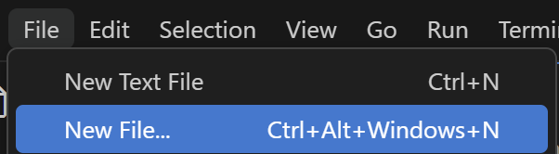

**Gambar 2. 2** Tampilan untuk Membuat *File* Baru

1. Setelah itu, praktikan pilih bagian *Text File*.

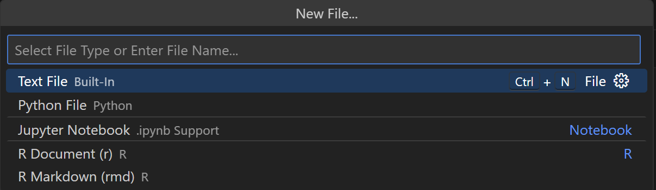

**Gambar 2. 3** Tampilan untuk Memilih *Teks File*

1. Lalu, praktikan menuliskan *syntax* tampilan awal yang isinya sesuai dengan studi kasus yaitu ada *navbar* yang isinya ada *home,* *About,* Layanan, Koleksi.

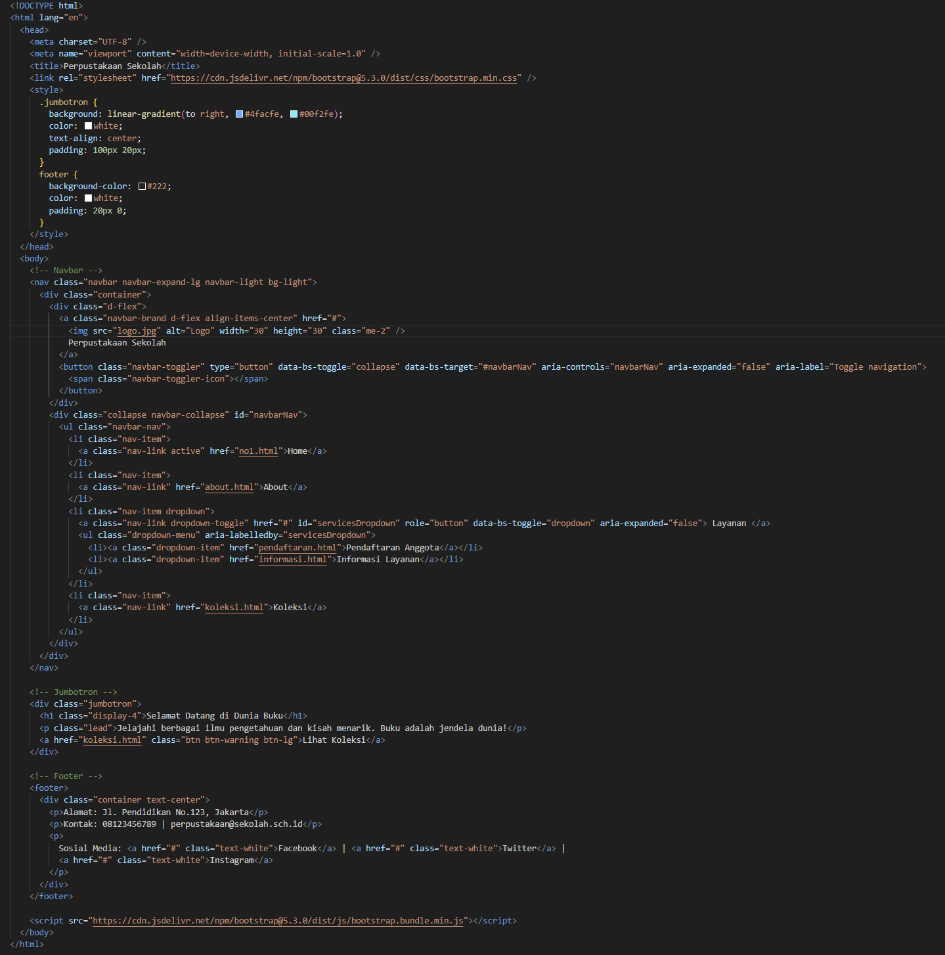

**Gambar 2. 4** *Syntax* Tampilan Awal.html

1. Setelah menuliskan *syntax* di *save* dengan cara klik ***File*** > ***Save As*** > **DATA(D:)** > **semester3** > **prak sim** > **laprak4** > ***Save*** dengan nama “no1” dan dengan format *HTML*.

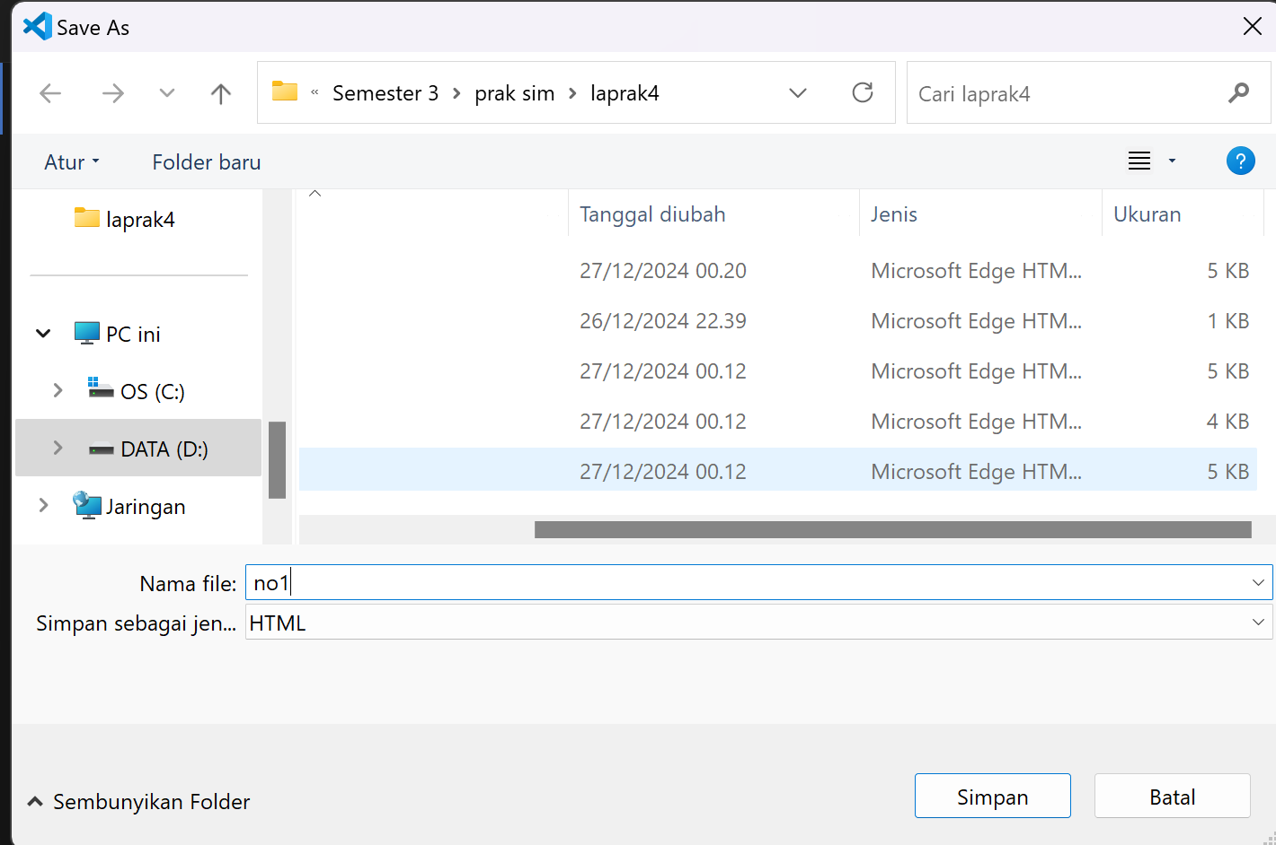

**Gambar 2. 5** *Save File* “no1.html”

1. Kemudian, praktikan menuliskan *syntax* *about* yang isinya sesuai dengan studi kasus.

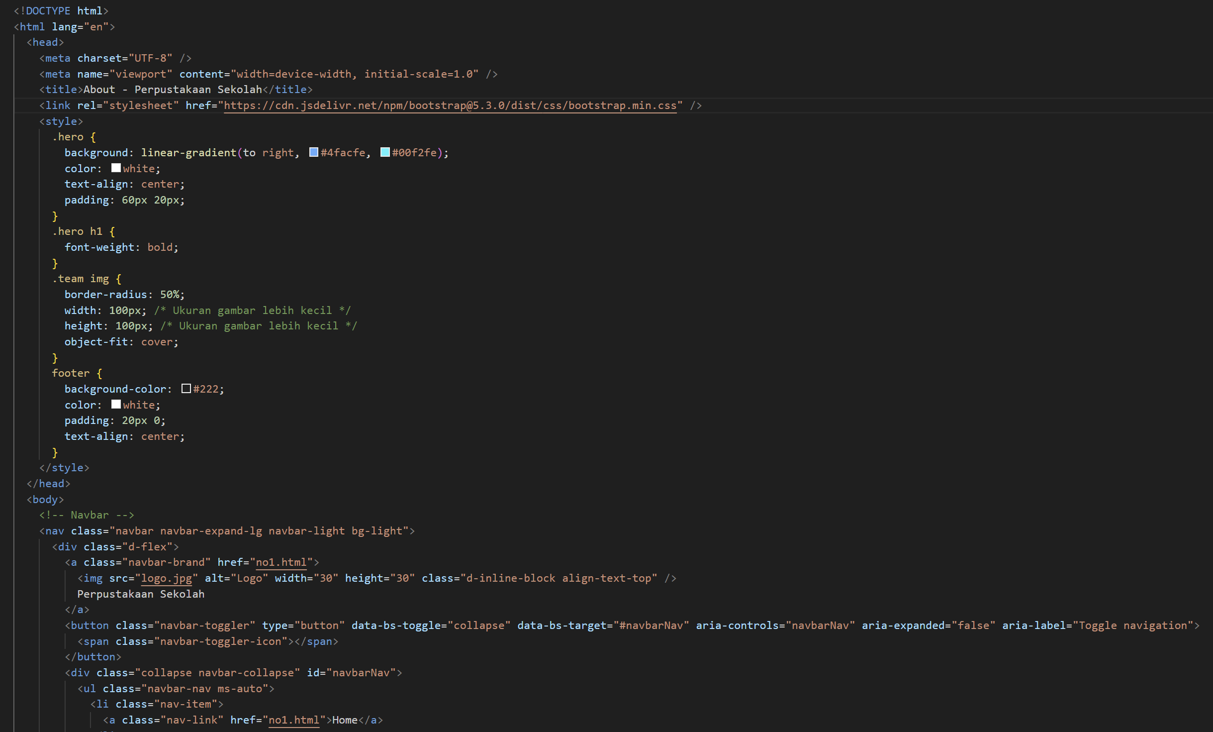

**Gambar 2. 6** *Syntax* *About.*html

1. Setelah menuliskan *syntax* tersebut di *save* dengan cara klik ***File*** > ***Save As*** > **DATA(D:)** > **semester3** > **prak sim** > **laprak4** > ***Save*** dengan nama “*about*” dengan format html.

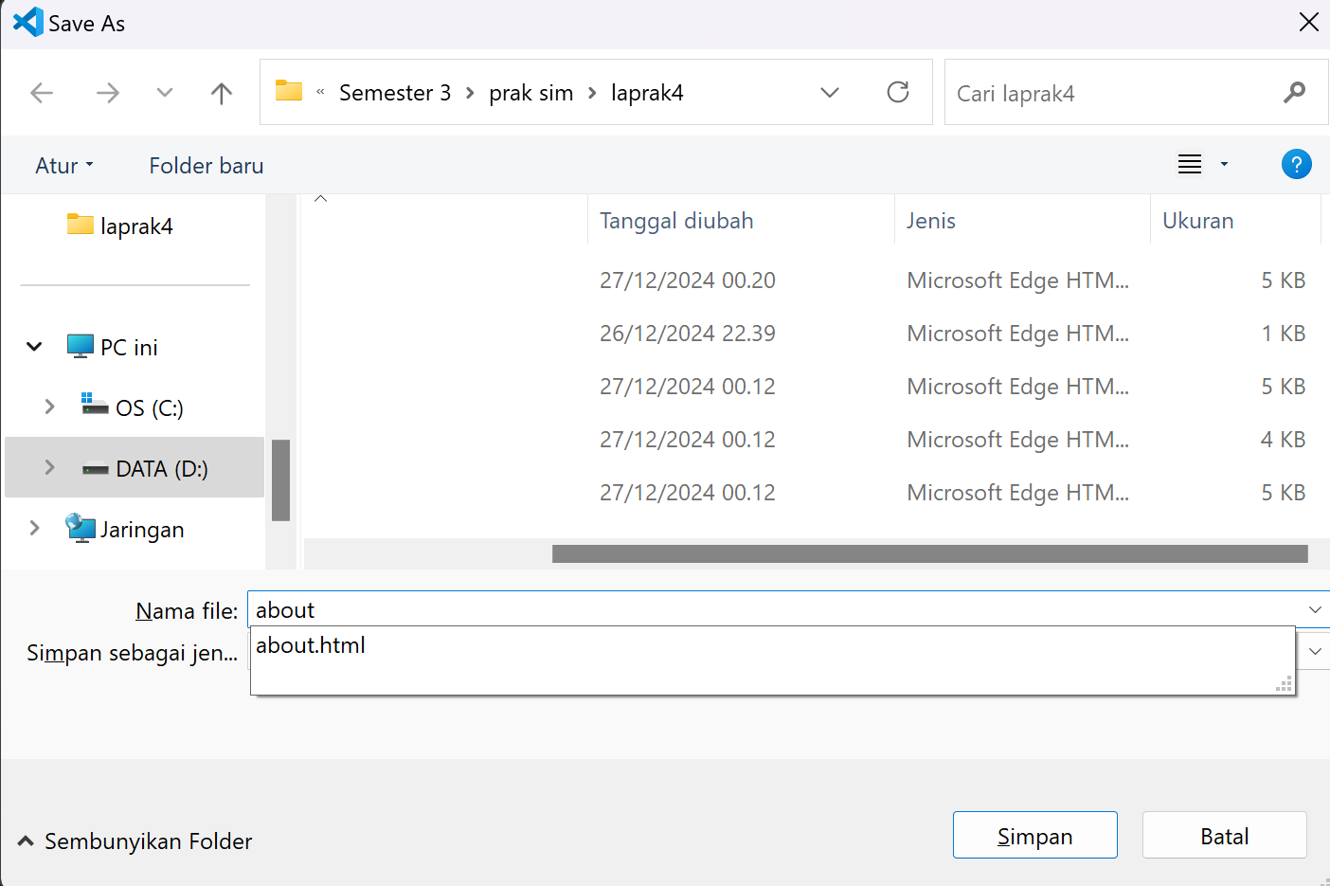

**Gambar 2. 7** *Save File* “*about.*html”

1. Kemudian, praktikan menuliskan *syntax* pendaftaran anggotayang isinya sesuai dengan studi kasus.

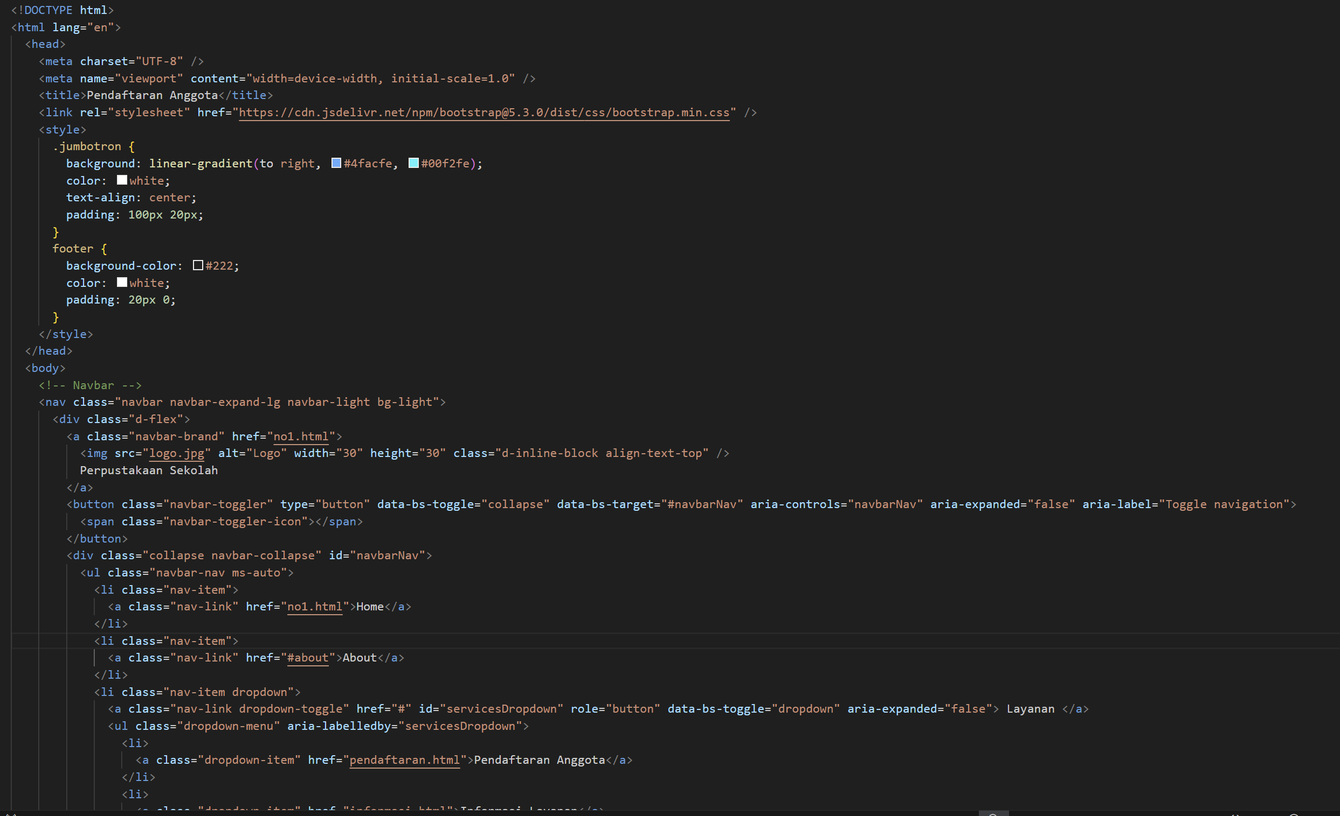

*Syntax* pendaftaran anggota

1. Setelah menuliskan *syntax* tersebut di *save* dengan cara klik ***File*** > ***Save As*** > **DATA(D:)** > **semester3** > **prak sim** > **laprak4** > ***Save*** dengan nama “pendaftaran” dengan format html.

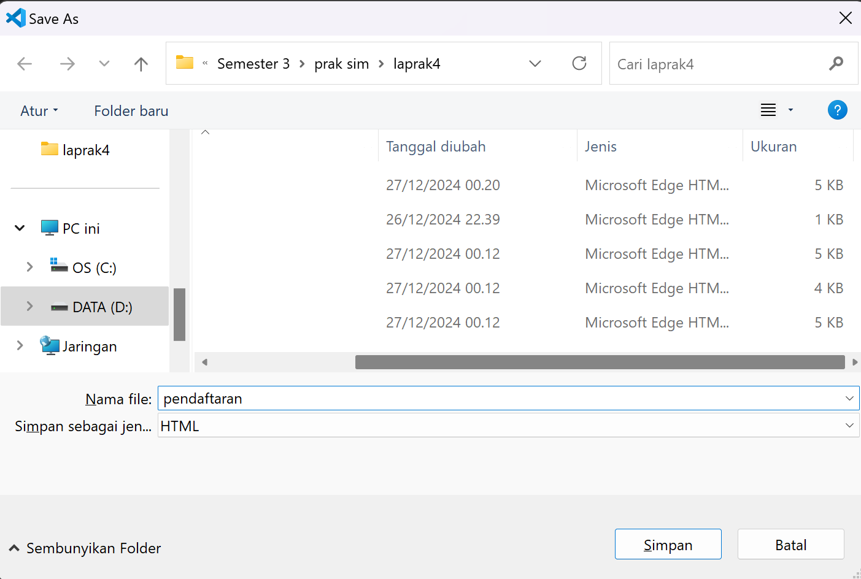

*Save File* “pendaftaran*.*html”

1. Kemudian, praktikan menuliskan *syntax* informasi layananyang isinya sesuai dengan studi kasus.

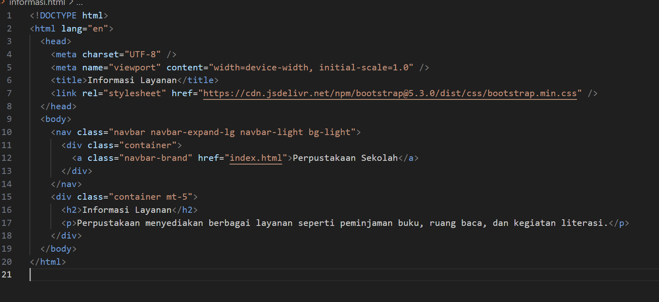

Masih salah gambarnya

1. Setelah menuliskan *syntax* tersebut di *save* dengan cara klik ***File*** > ***Save As*** > **DATA(D:)** > **semester3** > **prak sim** > **laprak4** > ***Save*** dengan nama “informasi” dengan format html.

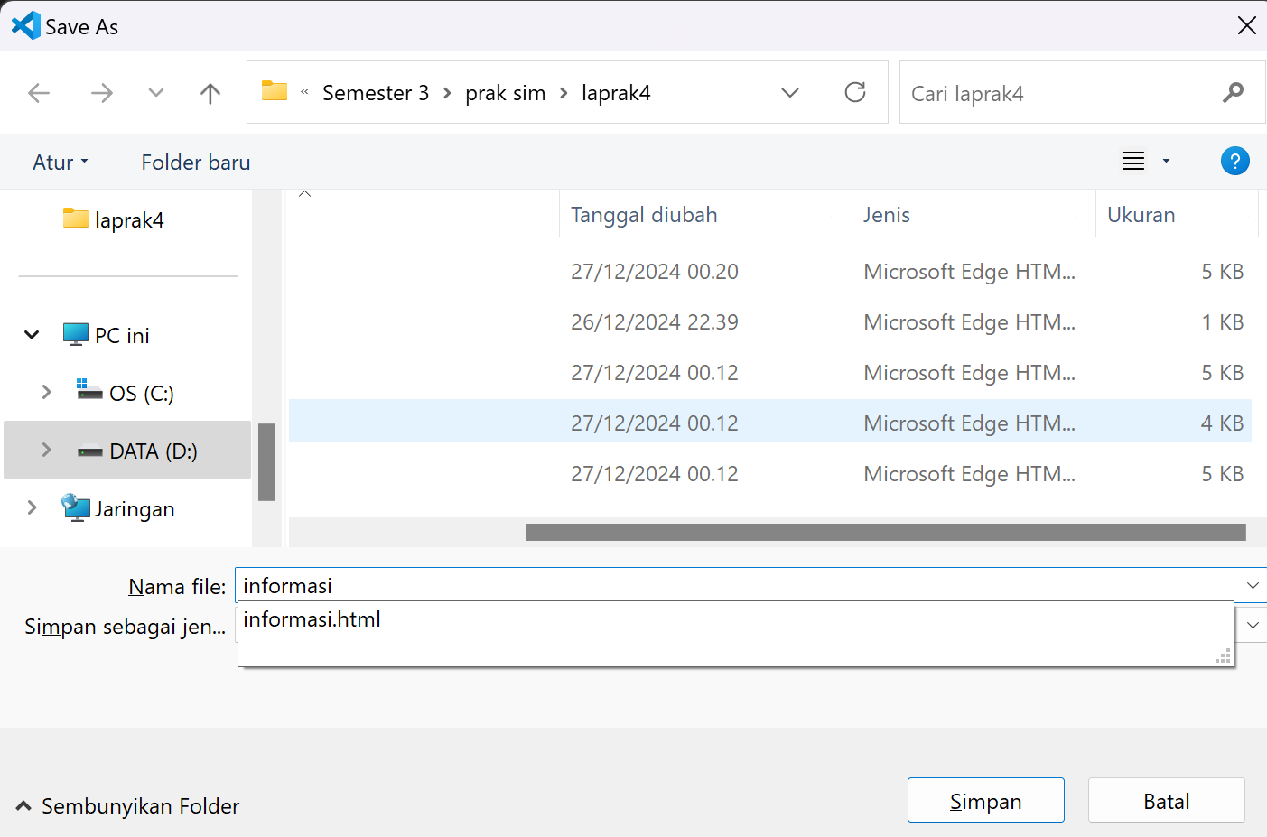

*Save File* “informasi*.*html”

1. Kemudian, praktikan menuliskan *syntax* koleksiyang isinya sesuai dengan studi kasus yaitu koleksi-koleksi buku.

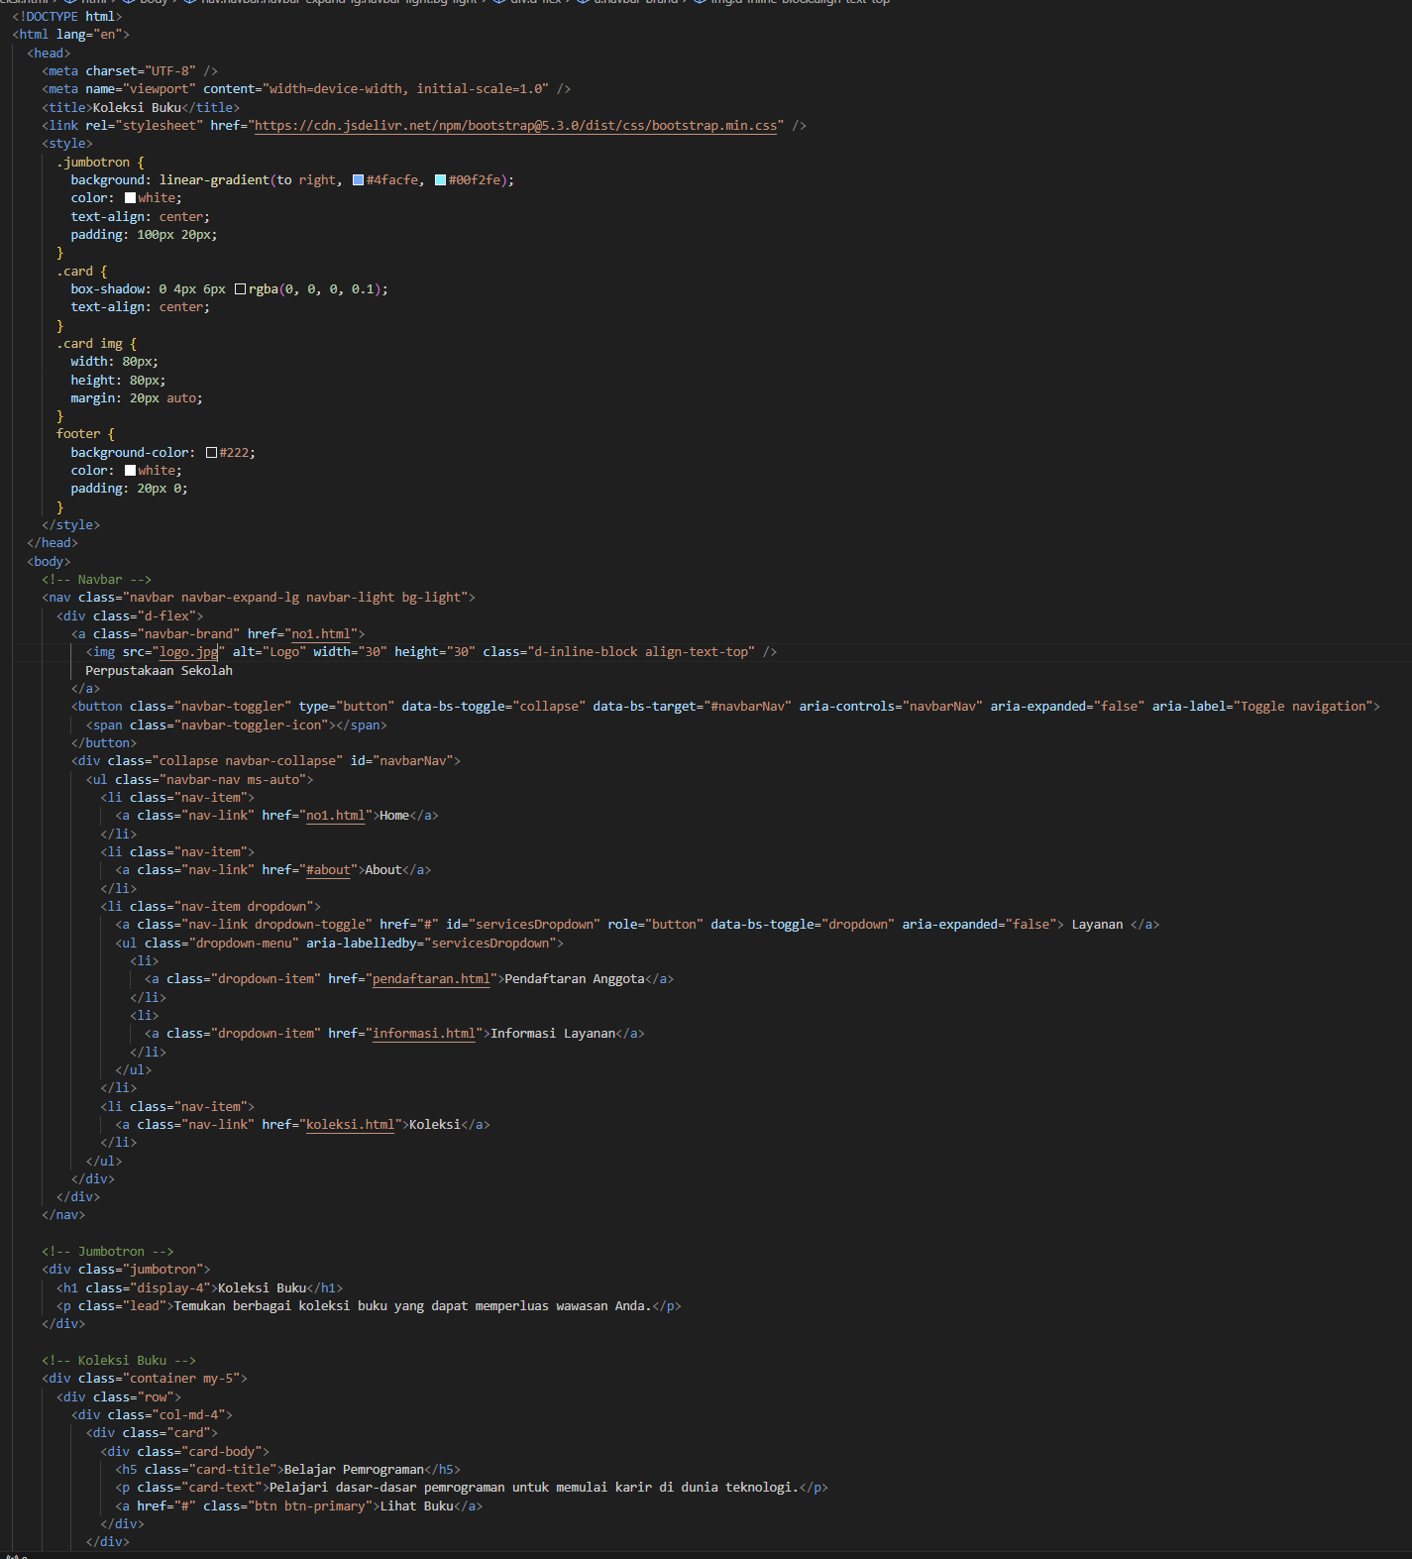

*Syntax* koleksi

1. Setelah menuliskan *syntax* tersebut di *save* dengan cara klik ***File*** > ***Save As*** > **DATA(D:)** > **semester3** > **prak sim** > **laprak4** > ***Save*** dengan nama “koleksi” dengan format html.

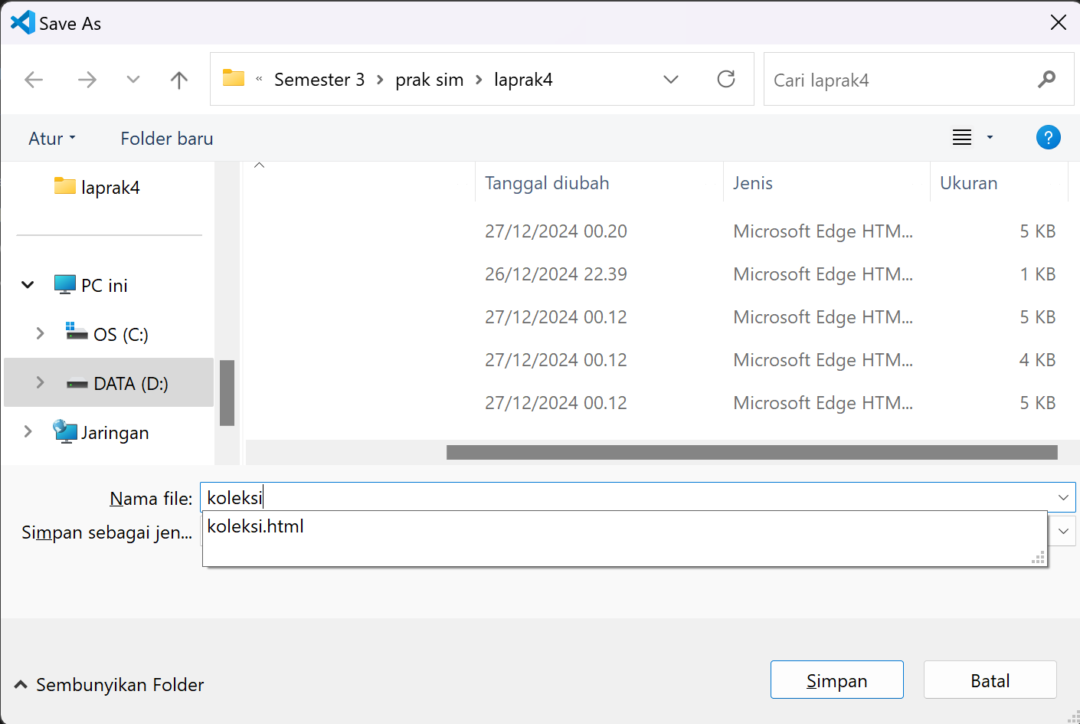

*Save File* “*koleksi.*html”

1. Setelah itu, simpan gambar yang akan dijadikan logo dan gambar orang pada folder yang sama dengan tempat menyimpan *file* HTML.

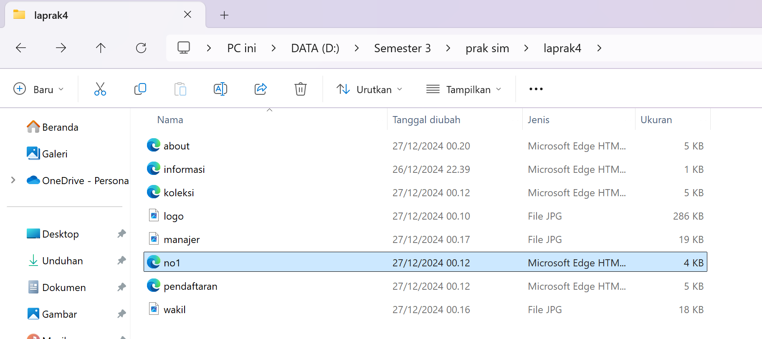

**Gambar 2. 8** SimpanGambar yang Akan Dijadikan logo dan gambar orang

1. Lalu, untuk membuka tampilan *website* yang sudah dibuat klik **kanan pada no1.html** > ***Open with live server***.

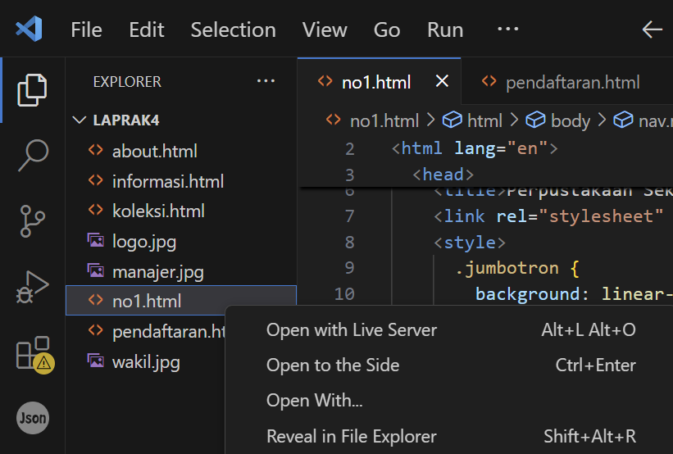

**Gambar 2. 9** Membuka Tampilan *Website* yang Sudah Dibuat

# Pembahasan

## Pembahasan Studi Kasus 1

Pada studi kasus 1, praktikan diminta untuk membuat tampilan website sesuai dengan ketentuan pada studi kasus. Pertama, praktikan menuliskan syntax pada kasus ini file diberi nama “Laporan3.html” seperti berikut.

<!DOCTYPE html>

<html lang="en">

<head>

    <meta charset="UTF-8">

    <meta name="viewport" content="width=device-width, initial-scale=1.0">

    <title>Laporan 3</title>

    <link rel="stylesheet" href="style.css">

</head>

*Syntax* di atas berfungsi untuk mengatur pengaturan dasar pada dokumen HTML dan untuk fungsi-fungsinya <!DOCTYPE html>, Mendeklarasikan dokumen sebagai HTML5. <html lang="en">, Elemen root dari dokumen HTML dengan atribut lang yang menunjukkan bahasa (bahasa Inggris dalam hal ini).

<head>, Berisi informasi metadata seperti pengaturan karakter, judul halaman, dan tautan ke file CSS.

<meta charset="UTF-8">, Menentukan karakter encoding untuk dokumen (UTF-8 untuk mendukung berbagai karakter).

<meta name="viewport" content="width=device-width, initial-scale=1.0">, Membuat tampilan responsif pada perangkat seluler.

<title>, Menentukan judul halaman yang tampil di tab browser.

<link rel="stylesheet" href="style.css">, Menghubungkan file CSS eksternal untuk styling halaman.

<header>

        <h1>23611067_Zakiy</h1>

    </header>

Fungsi *syntax* diatas <header>, Elemen untuk membuat bagian atas halaman yang biasanya berisi judul atau logo.

<h1>, Menampilkan teks sebagai heading utama (judul terbesar).

<nav>

<ul>

<li><a href="#">Beranda</a></li>

<li><a href="#">Tentang</a></li>

<li><a href="#">Kontak</a></li>

</ul>

</nav>

*Syntax* di atas berfungsi <nav>: Elemen untuk menu navigasi.

<ul>: Membuat daftar tidak berurutan (unordered list).

<li>: Membuat item dalam daftar.

<a href="#">: Menambahkan tautan navigasi. Tanda # digunakan sebagai placeholder untuk tautan yang belum ditentukan.

<main>

<section class="content">

<h2>Pendidikan</h2>

<p>

Pendidikan adalah kunci untuk membuka potensi manusia. Dalam dunia modern, pendidikan membantu membangun keterampilan, meningkatkan pemahaman, dan menciptakan peluang untuk masa depan yang lebih cerah.

</p>

</section>

</main>

*Syntax* diatas berfungsi <main>: Elemen untuk bagian utama halaman, berisi konten utama.

<section>: Digunakan untuk membuat bagian konten yang terpisah.

class="content": Atribut untuk mengaitkan elemen ini dengan styling tertentu di CSS.

<h2>: Menampilkan heading tingkat dua.

<p>: Menampilkan paragraf teks.

<footer>

<p>&copy; 2024 23611067_Zakiy. All rights reserved.</p>

</footer>

*Syntax* diatas berfungsi <footer>: Elemen untuk bagian bawah halaman, biasanya berisi informasi seperti hak cipta atau kontak.

<p>: Menampilkan teks dalam paragraf, di sini digunakan untuk hak cipta (&copy; adalah simbol untuk copyright).

Pada studi kasus 1 juga, praktikan menuliskan *syntax* untuk mengatur tata letak dan memberikan *style* pada tampilan *website* yang dibuat sehingga terlihat menarik.

body {

font-family: Arial, sans-serif;

margin: 0;

padding: 0;

background-color: #f0f8ff;

color: #333;

}

Fungsi dari *syntax* di atas yaitu Menentukan jenis *font* (Arial), menghilangkan margin dan *padding default*, memberikan warna latar belakang biru muda (#f0f8ff), dan warna teks abu gelap (#333).

header {

background-color: #4CAF50;

color: white;

padding: 20px;

text-align: center;

}

*Syntax* di atas Memberikan warna latar hijau terang (#4CAF50), teks putih, jarak dalam sebesar 20px, dan meratakan teks ke tengah.

nav {

background-color: #333;

}

nav ul {

list-style-type: none;

margin: 0;

padding: 0;

overflow: hidden;

display: flex;

justify-content: center;

}

nav ul li {

margin: 0 10px;

}

nav ul li a {

text-decoration: none;

color: white;

padding: 10px 20px;

display: block;

}

nav ul li a:hover {

background-color: #575757;

border-radius: 5px;

}

*Syntax* digunakan untuk Navigasi Umum, Memberikan warna latar gelap (#333) dan menghapus tanda daftar. Flexbox, Mengatur menu menjadi baris horizontal yang terpusat (display: flex; justify-content: center). Tautan Hover, Menambahkan efek hover berupa perubahan warna latar menjadi abu-abu gelap (#575757) dan sudut membulat (border-radius: 5px).

main .content {

padding: 20px;

max-width: 800px;

margin: 0 auto;

display: flex;

flex-direction: column;

align-items: center;

justify-content: center;

min-height: 70vh;

text-align: center;

color: #333;

}

main .content h2 {

color: #090909;

font-weight: bold;

text-shadow: 3px 3px 6px rgba(0, 0, 0, 0.4), -1px -1px 2px rgba(255, 255, 255, 0.6);

font-size: 2em;

}

main .content p {

color: #090909;

font-weight: bold;

text-shadow: 2px 2px 4px rgba(0, 0, 0, 0.3), -1px -1px 1px rgba(255, 255, 255, 0.5);

line-height: 1.6;

}

*Syntax* di atas digunakan Kontainer Utama, Menyelaraskan konten ke tengah dengan flexbox dan menambahkan jarak padding serta margin. Judul (h2), Memberikan teks warna hijau gelap, tebal, ukuran besar, dan efek bayangan untuk tampilan timbul. Paragraf (p), Memberikan warna, ketebalan, dan bayangan teks serupa namun lebih lembut.

footer {

text-align: center;

padding: 10px;

background-color: #4CAF50;

color: white;

position: fixed;

bottom: 0;

width: 100%;

} *body {*

*background-image: url('bc3.jpeg');*

*background-size: cover;*

*background-position: center;*

*background-repeat: no-repeat;*

*}*

*Syntax* diatas bertujuan untuk Footer memiliki warna hijau terang, teks putih, dan selalu berada di bawah layar dengan position: fixed dan bottom: 0, dan menampilkan gambar (bc3.jpeg) sebagai latar belakang yang mencakup seluruh layar (background-size: cover), posisinya di tengah (background-position: center), dan tidak diulang.

Lalu setelah semua *syntax* dijalankan dan di *save* pada folder yang sama, praktikan dapat melihat hasil tampilan *website* yang sudah dibuat. Berikut adalah *output* *website* yang sudah dibuat oleh praktikan.

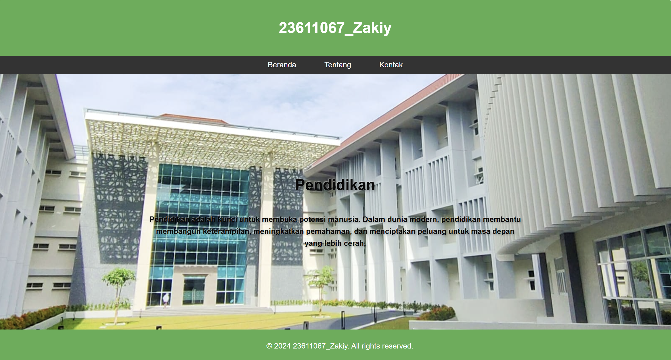

**Gambar 3. 1** *Output* *Website* Studi Kasus 1

## Pembahasan Studi Kasus 2

Pada studi kasus 2, praktikan diminta untuk menjelaskan apa itu laravel. Jadi laravel adalah *framework PHP open source* yang digunakan untuk membangun situs web dan aplikasi. *Framework* ini berisi komponen dan fitur yang diperlukan untuk membantu pengembang web membuat *websiye* menggunakan *skrip PHP*. Menurut *website* resmi laravel, laravel memiliki definisi kerangka kerja aplikasi *web* dengan *syntax* yang ekspresif dan elegan. Lalu praktikan diminta buatkan diagram use case berikut ke dalam bentuk usecase laravel. Berikut bentuknya.

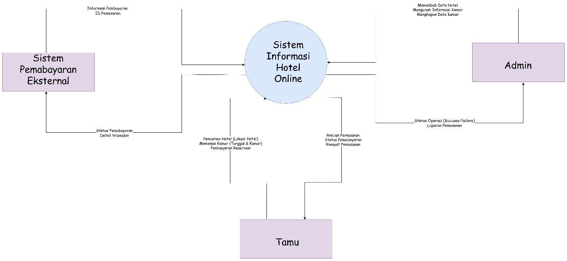

**Gambar 3. 2** Usecase diagram

Sistem Informasi Hotel Online (Entitas Utama), Sistem ini menjadi pusat dari seluruh aktivitas, baik untuk admin, tamu, maupun integrasi dengan sistem pembayaran eksternal. Adapun interaksi dari admin, tamu, dan sistem pembayaran integrasi eksternal yaitu **Admin ke Sistem**, Admin mengelola data hotel dan kamar melalui fungsi tambah, ubah, atau hapus data, lalu sistem memberikan feedback berupa status operasi (berhasil/gagal) dan laporan pemesanan. Kemudian ada **Tamu ke Sistem**, Tamu dapat mencari hotel, memesan kamar, dan melakukan pembayaran, lalu sistem memberikan akses ke rincian pemesanan, status pembayaran, dan riwayat pemesanan. Kemudian ada **Sistem Pembayaran Eksternal** **ke Sistem**, Sistem mengirimkan informasi pembayaran ke platform eksternal untuk diproses, lalu sistem pembayaran eksternal memberikan hasil (status pembayaran dan detail transaksi) kembali ke sistem utama.

# Penutup

## Kesimpulan

Dari praktikum yang telah dilakukan, praktikan dapat menarik kesimpulan bahwa:

1. Praktikan dapat membuat website yang memiliki header “NIM_Nama” dan navigasi “Beranda”, “Tentang”, “Kontak”. Dan juga dapat membuat *style* css terpisah dengan html.
2. Praktikan dapat memahami apa itu laravel serta dapat membuat use case diagram Sistem reservasi hotel online dengan tiga aktor utama yaitu admin, tamu, sistem pembayaran eksternal.

# Daftar Pustaka

Anendya, A. (2024, April 7). *Apa itu HTML? Ini Pengertian, Cara Kerja, dan Strukturnya!* Retrieved from Panduan Lengkap Belajar HTML Bagi Pemula: https://www.dewaweb.com/blog/panduan-lengkap-untuk-belajar-html-bagi-pemula/

Dzikrullah, A. A., Danarwindu, G. A., & Yotenka, R. (2024). *Modul Praktikum Sistem Informasi Manajemen.* Yogyakarta: Universitas Islam Indonesia.

University, P. (2023, November 8). *Apa itu Laravel : Definisi, Keunggulan, Fungsi, dan Tips Belajar*. Retrieved from Infor Teknologi Laravel: https://primakara.ac.id/blog/info-teknologi/laravel